**Контрольная работа №2 (5А)**

**«Изображения земной поверхности и их использование»**

**I – вариант**

1. Дайте определение термину «Карта».

2. Переведите численный масштаб в именованный масштаб:

1:35000; 1:1500000; 1:850000.

3. Условные линии, соединяющие на карте Северный и Южный полюса, называют:

1) параллелями 2) полярными кругами 3) меридианы 4) изогипсами

4. На представленном рисунке изображен(на):

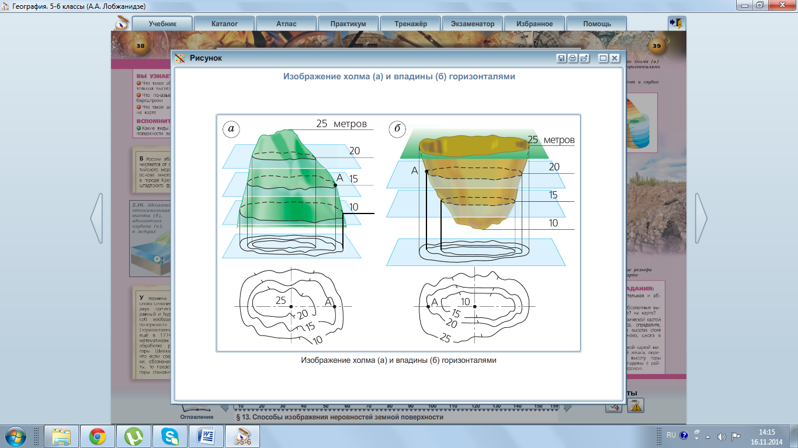 1) только впадина 2) только холм 3) холм и впадина

5. Используя «Фрагмент плана местности» на стр. 3 атласа - рассчитайте азимут, если вы находитесь близ церкви до деревянного моста.

6. Определите географические координаты следующих пунктов: город Мадрид, гора Аконкагуа, город Калькутта, вдп. Виктория.

7. Проложи маршрут по топографической карте (атлас стр. 3) свой путь начинай из точки А. Путь прокладывай на карте при помощи карандаша и линейки.

* От **точки А** отложи отрезок длиной 1 см 7 мм направлением на юго-восток, ты получил **точку К**
* От **точки К** отложи отрезок длиной 1 см 5 мм направлением на юго-восток, ты получил **точку М**
* От **точки М** отложи отрезок длиной 5 см направлением на восток, ты получил **точку Н**
* От **точки Н** отложи отрезок длиной 4 см направлением на север, ты получил **точку Л**

Ответь на вопросы:

1) Около какого объекта на карте ты закончил путешествие?

2) Какие географические объекты находятся в точках К, М, Н?

3) Сколько всего км Вы прошли?

**Контрольная работа №2 (5А)**

**«Изображения земной поверхности и их использование»**

**II – вариант**

1. Дайте определение термину «План».

2. Переведите именованный масштаб в численный масштаб:

в 1 см 7,5 км; в 1 см 300 м; в 1 см 56 км.

3. Линии, соединяющие точки с одинаковой глубиной, - это:

1) горизонтали 2) изобаты 3) бергштрихи 4) изогипсы

4. На представленном рисунке изображен(на):

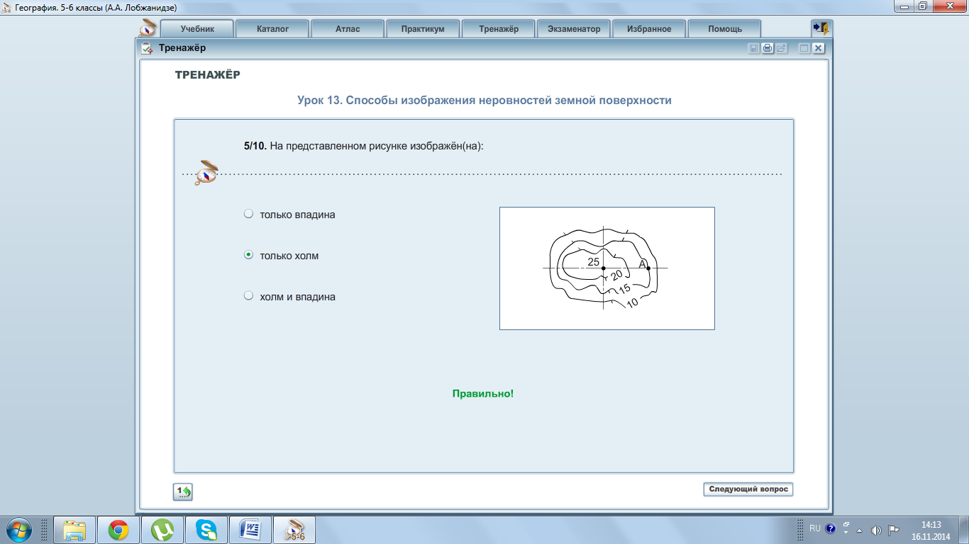 1) только впадина 2) только холм 3) впадина и холм

5. Используя «Фрагмент плана местности» на стр. 3 атласа - рассчитайте азимут, если вы находитесь близ церкви до леса.

6. Определите географические координаты следующих пунктов: города Рио-де-Жанейро, влк. Камерун, город Ташкент, город Вашингтон.

7. Проложи маршрут по топографической карте (атлас стр. 3) свой путь начинай из точки В. Путь прокладывай на карте при помощи карандаша и линейки.

* От **точки В** отложи отрезок длиной 1 см 6 мм направлением на восток, ты получил **точку К**
* От **точки К** отложи отрезок длиной 6 мм направлением на юг, ты получил **точку М**
* От **точки М** отложи отрезок длиной 1 см направлением на восток, ты получил **точку Н**
* От **точки Н** отложи отрезок длиной 2 см направлением на северо-восток, ты получил **точку Л**

Ответь на вопросы:

1. Около какого объекта на карте ты закончил путешествие?

2. Какие географические объекты находятся в точках К, М, Н?

3. Сколько всего км Вы прошли?

**Контрольная работа №2 (5Б)**

**«Изображения земной поверхности и их использование»**

**I – вариант**

1. Дайте определение термину «Глобус».

2. Переведите численный масштаб в именованный масштаб:

1:3000; 1:8300000; 1:570

3. Значение географической широты изменяется:

1) от 0 до 90° 2) от 0 до 180° 3) от 180 до 360° 4) от 90 до 180°

4. На представленном рисунке изображен(на):

 1) только яма 2) только гора 3) впадина и холм

5. Используя «Фрагмент топографической карты» на стр. 3 атласа - рассчитайте азимут, если вы находитесь в точке В до точки А.

6. Определите географические координаты следующих пунктов: влк. Килиманджаро, вдп. Анхель, город Сан-Франциско, город Владивосток.

7. Проложи маршрут по топографической карте (атлас стр. 3) свой путь начинай из точки В. Путь прокладывай на карте при помощи карандаша и линейки.

* От **точки В** отложи отрезок длиной 1 см 6 мм направлением на восток, ты получил **точку К**
* От **точки К** отложи отрезок длиной 6 мм направлением на юг, ты получил **точку М**
* От **точки М** отложи отрезок длиной 1 см направлением на восток, ты получил **точку Н**
* От **точки Н** отложи отрезок длиной 2 см направлением на северо-восток, ты получил **точку Л**

Ответь на вопросы:

1. Около какого объекта на карте ты закончил путешествие?

2. Какие географические объекты находятся в точках К, М, Н?

3. Сколько всего км Вы прошли?

**Контрольная работа №2 (5Б)**

**«Изображения земной поверхности и их использование»**

**II – вариант**

1. Дайте определение термину «Атлас».

2. Переведите именованный масштаб в численный масштаб:

в 1 см 65 м; в 1 см 9,8 км; в 1 см 3 км.

3. Значение географической долготы изменяется:

1) от 0 до 90° 2) от 0 до 180° 3) от 180 до 360° 4) от 90 до 180°

4. На представленном рисунке изображен(на):

 1) только яма 2) только гора 3) холм и впадина

5. Используя «Фрагмент топографической карты» на стр. 3 атласа - рассчитайте азимут, если вы находитесь в точке В до точки С.

6. Определите географические координаты следующих пунктов: влк. Гекла, город Токио, город Кейптаун, город Буэнос-Айрес.

7. Проложи маршрут по топографической карте (атлас стр. 3) свой путь начинай из точки А. Путь прокладывай на карте при помощи карандаша и линейки.

* От **точки А** отложи отрезок длиной 1 см 7 мм направлением на юго-восток, ты получил **точку К**
* От **точки К** отложи отрезок длиной 1 см 5 мм направлением на юго-восток, ты получил **точку М**
* От **точки М** отложи отрезок длиной 5 см направлением на восток, ты получил **точку Н**
* От **точки Н** отложи отрезок длиной 4 см направлением на север, ты получил **точку Л**

Ответь на вопросы:

1) Около какого объекта на карте ты закончил путешествие?

2) Какие географические объекты находятся в точках К, М, Н?

3) Сколько всего км Вы прошли?

**Контрольная работа №2 (5В)**

**«Изображения земной поверхности и их использование»**

**I – вариант**

1. Дайте определение термину «Карта».

2. Переведите численный масштаб в именованный масштаб:

1:35000; 1:1500000; 1:850000.

3. Условные линии, соединяющие на карте Северный и Южный полюса, называют:

1) параллелями 2) полярными кругами 3) меридианы 4) изогипсами

4. На представленном рисунке изображен(на):

 1) только впадина 2) только холм 3) холм и впадина

5. Используя «Фрагмент плана местности» на стр. 3 атласа - рассчитайте азимут, если вы находитесь близ церкви до деревянного моста.

6. Определите географические координаты следующих пунктов: город Мадрид, гора Аконкагуа, город Калькутта, вдп. Виктория.

7. Проложи маршрут по топографической карте (атлас стр. 3) свой путь начинай из точки А. Путь прокладывай на карте при помощи карандаша и линейки.

* От **точки А** отложи отрезок длиной 1 см 7 мм направлением на юго-восток, ты получил **точку К**
* От **точки К** отложи отрезок длиной 1 см 5 мм направлением на юго-восток, ты получил **точку М**
* От **точки М** отложи отрезок длиной 5 см направлением на восток, ты получил **точку Н**
* От **точки Н** отложи отрезок длиной 4 см направлением на север, ты получил **точку Л**

Ответь на вопросы:

1) Около какого объекта на карте ты закончил путешествие?

2) Какие географические объекты находятся в точках К, М, Н?

3) Сколько всего км Вы прошли?

**Контрольная работа №2 (5В)**

**«Изображения земной поверхности и их использование»**

**II – вариант**

1. Дайте определение термину «Глобус».

2. Переведите численный масштаб в именованный масштаб:

1:3000; 1:8300000; 1:570

3. Значение географической широты изменяется:

1) от 0 до 90° 2) от 0 до 180° 3) от 180 до 360° 4) от 90 до 180°

4. На представленном рисунке изображен(на):

 1) только яма 2) только гора 3) впадина и холм

5. Используя «Фрагмент топографической карты» на стр. 3 атласа - рассчитайте азимут, если вы находитесь в точке В до точки А.

6. Определите географические координаты следующих пунктов: влк. Килиманджаро, вдп. Анхель, город Сан-Франциско, город Владивосток.

7. Проложи маршрут по топографической карте (атлас стр. 3) свой путь начинай из точки В. Путь прокладывай на карте при помощи карандаша и линейки.

* От **точки В** отложи отрезок длиной 1 см 6 мм направлением на восток, ты получил **точку К**
* От **точки К** отложи отрезок длиной 6 мм направлением на юг, ты получил **точку М**
* От **точки М** отложи отрезок длиной 1 см направлением на восток, ты получил **точку Н**
* От **точки Н** отложи отрезок длиной 2 см направлением на северо-восток, ты получил **точку Л**

Ответь на вопросы:

1. Около какого объекта на карте ты закончил путешествие?

2. Какие географические объекты находятся в точках К, М, Н?

3. Сколько всего км Вы прошли?

**Контрольная работа №2 (5Г)**

**«Изображения земной поверхности и их использование»**

**I – вариант**

1. Дайте определение термину «План».

2. Переведите именованный масштаб в численный масштаб:

в 1 см 7,5 км; в 1 см 300 м; в 1 см 56 км.

3. Линии, соединяющие точки с одинаковой глубиной, - это:

1) горизонтали 2) изобаты 3) бергштрихи 4) изогипсы

4. На представленном рисунке изображен(на):

 1) только впадина 2) только холм 3) впадина и холм

5. Используя «Фрагмент плана местности» на стр. 3 атласа - рассчитайте азимут, если вы находитесь близ церкви до леса.

6. Определите географические координаты следующих пунктов: города Рио-де-Жанейро, влк. Камерун, город Ташкент, город Вашингтон.

7. Проложи маршрут по топографической карте (атлас стр. 3) свой путь начинай из точки В. Путь прокладывай на карте при помощи карандаша и линейки.

* От **точки В** отложи отрезок длиной 1 см 6 мм направлением на восток, ты получил **точку К**
* От **точки К** отложи отрезок длиной 6 мм направлением на юг, ты получил **точку М**
* От **точки М** отложи отрезок длиной 1 см направлением на восток, ты получил **точку Н**
* От **точки Н** отложи отрезок длиной 2 см направлением на северо-восток, ты получил **точку Л**

Ответь на вопросы:

1. Около какого объекта на карте ты закончил путешествие?

2. Какие географические объекты находятся в точках К, М, Н?

3. Сколько всего км Вы прошли?

**Контрольная работа №2 (5Г)**

**«Изображения земной поверхности и их использование»**

**II – вариант**

1. Дайте определение термину «Атлас».

2. Переведите именованный масштаб в численный масштаб:

в 1 см 65 м; в 1 см 9,8 км; в 1 см 3 км.

3. Значение географической долготы изменяется:

1) от 0 до 90° 2) от 0 до 180° 3) от 180 до 360° 4) от 90 до 180°

4. На представленном рисунке изображен(на):

 1) только яма 2) только гора 3) холм и впадина

5. Используя «Фрагмент топографической карты» на стр. 3 атласа - рассчитайте азимут, если вы находитесь в точке В до точки С.

6. Определите географические координаты следующих пунктов: влк. Гекла, город Токио, город Кейптаун, город Буэнос-Айрес.

7. Проложи маршрут по топографической карте (атлас стр. 3) свой путь начинай из точки А. Путь прокладывай на карте при помощи карандаша и линейки.

* От **точки А** отложи отрезок длиной 1 см 7 мм направлением на юго-восток, ты получил **точку К**
* От **точки К** отложи отрезок длиной 1 см 5 мм направлением на юго-восток, ты получил **точку М**
* От **точки М** отложи отрезок длиной 5 см направлением на восток, ты получил **точку Н**
* От **точки Н** отложи отрезок длиной 4 см направлением на север, ты получил **точку Л**

Ответь на вопросы:

1) Около какого объекта на карте ты закончил путешествие?

2) Какие географические объекты находятся в точках К, М, Н?

3) Сколько всего км Вы прошли?